בדיקת רישום גמולים במשרד החינוך

יש להקיש ישירות לכתובת המצורפת http://hinuch.education.gov.il/pohnet/
או לחילופין ניתן להקיש בגוגל את המילים "פורטל עובדי הוראה"
ולהיכנס לאפשרות הנקראת "פורטל עובדי הוראה – אוח- משרד החינוך "

בעמוד זה ארבע לשוניות: יש ללחוץ על "מידע מנהלי".

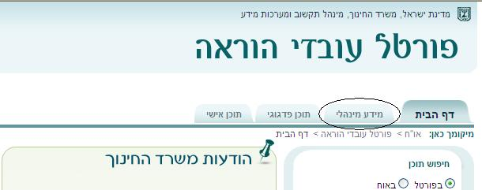

מתקבל דף עם עם כמה קוביות. בדף זה יש להיכנס לקוביה הנקראת "פרטים אישיים"
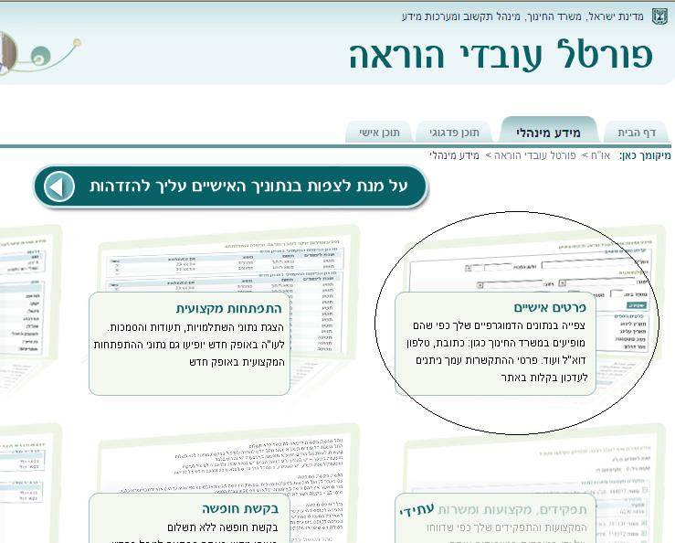

ייפתח מסך להזדהות, זהה לזה שאנחנו צריכים למלא כאשר אנחנו רוצים לצפות בתלוש המשכורת החודשי.
יש להקיש את אותו קוד משתמש, ת.ז. וסיסמא כפי שאתם מקישים כאשר אתם רוצים לראות משכורת.
במידה ואין לכם קוד משתמש וסיסמא, יש להתקשר למוקד התמיכה של משרד החינוך: 03-9298888.

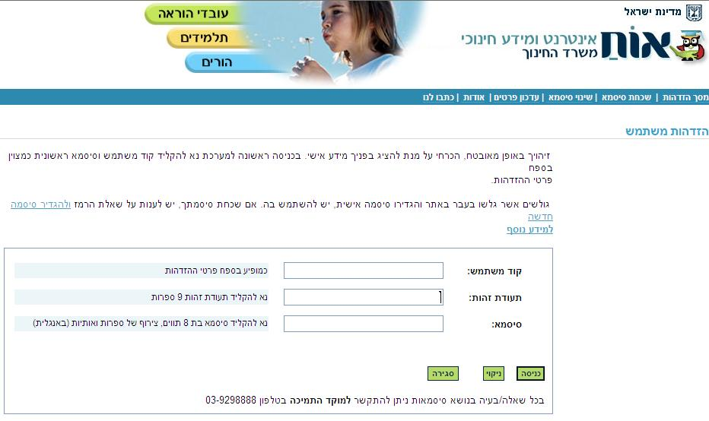

יפתח עמוד עם כל הנתונים האישיים שלכם.
ברשימה מצד ימין יש להיכנס אל "השכלה והטבות" ושם תמצאו את כל רשימת ההשתלמויות שעשיתם אי פעם ואושרו במשרד החינוך.

